**Настройка роутера D-Link DIR615A Интернет+IPTV**

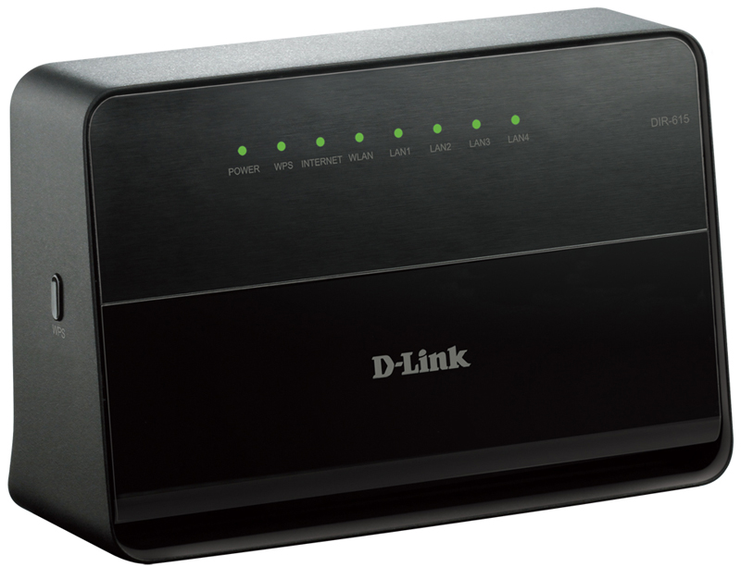

Подключите роутер к линии (желтый порт INTERNET), затем подключите к нему нужные устройства.

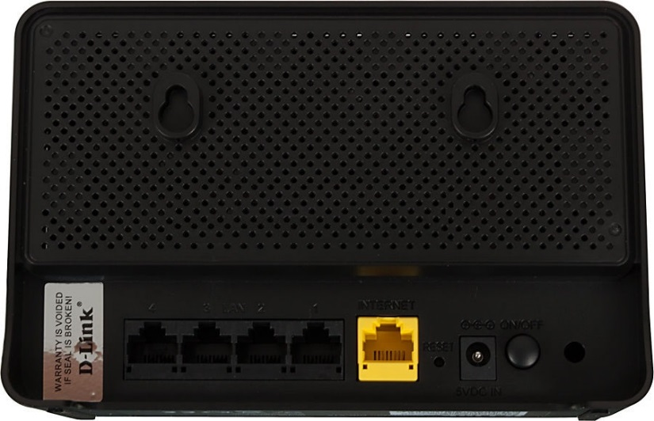

Отройте веб-браузер, в адресной строке введите **192.168.0.1**, затем перейдите по данному адресу. Вас встретит стартовое меню роутера, где нужно нажать кнопку **Начать**.

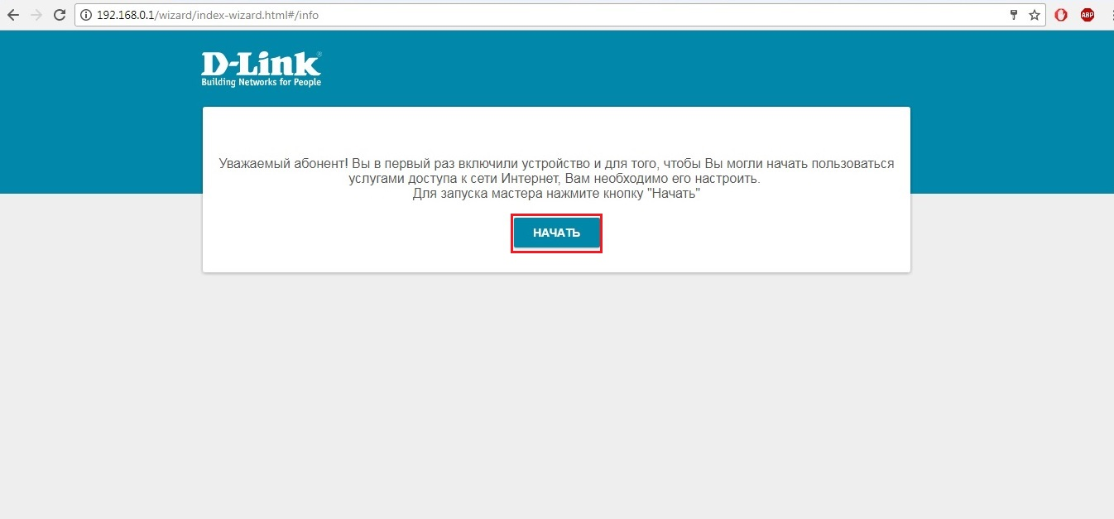

На вопрос о языке, нажимаем кнопку **Да**

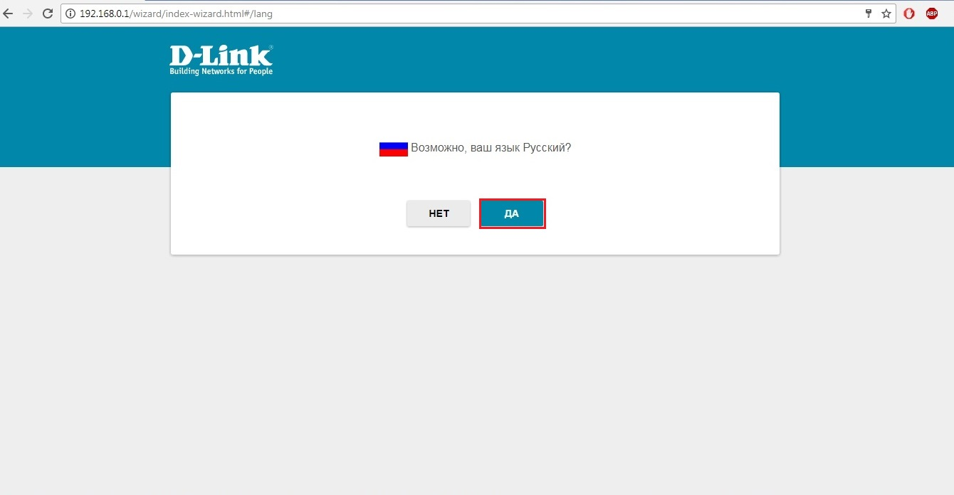

Нажмите кнопку **Расширенные настройки.**

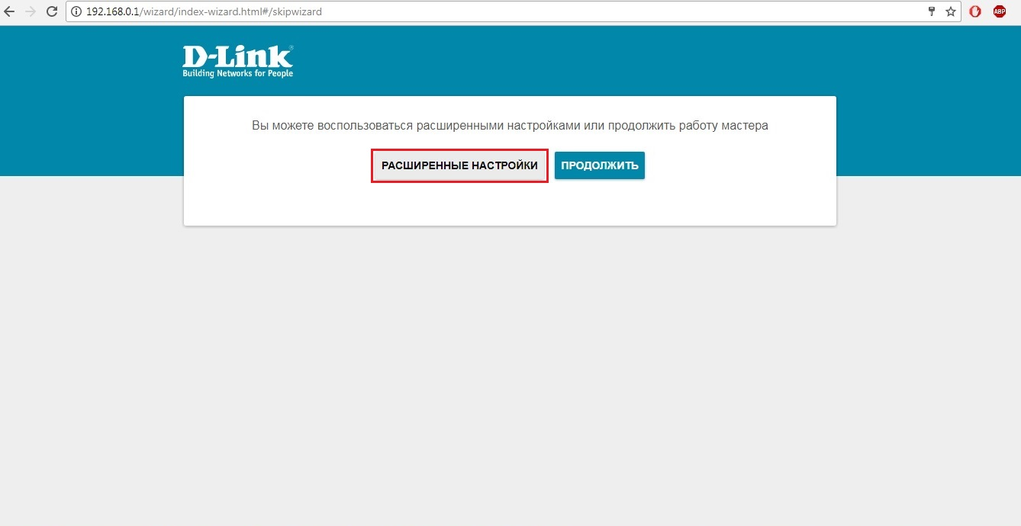

В поле **Пароль администратора** укажите новый пароль**,** имя сети так же можно изменить, затем нажмите **Применить.**

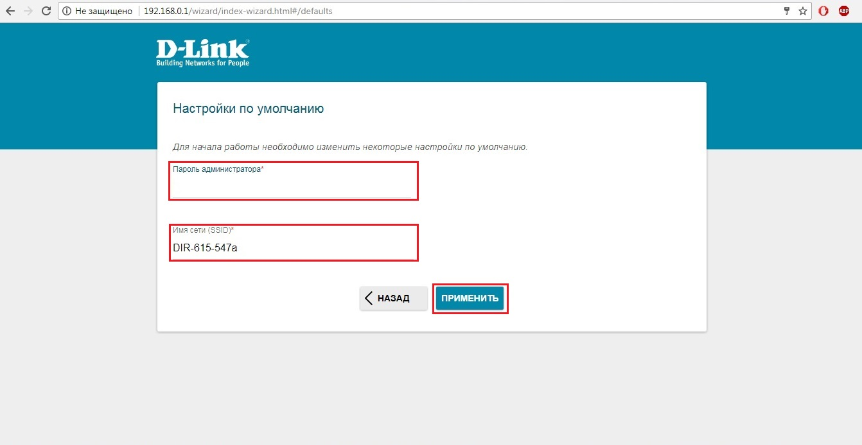

Откройте раздел **Настройка соединений**, подраздел **WAN** и удалите существующее подключение.

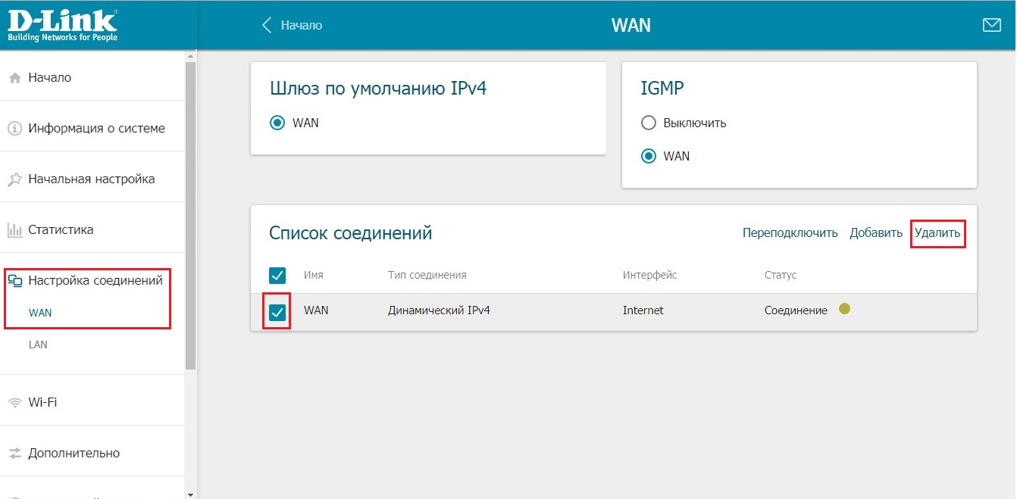

Откройте раздел **Дополнительно**, подраздел **VLAN**, после чего удалите подключение **wan,** должно остаться только подключение **lan**.

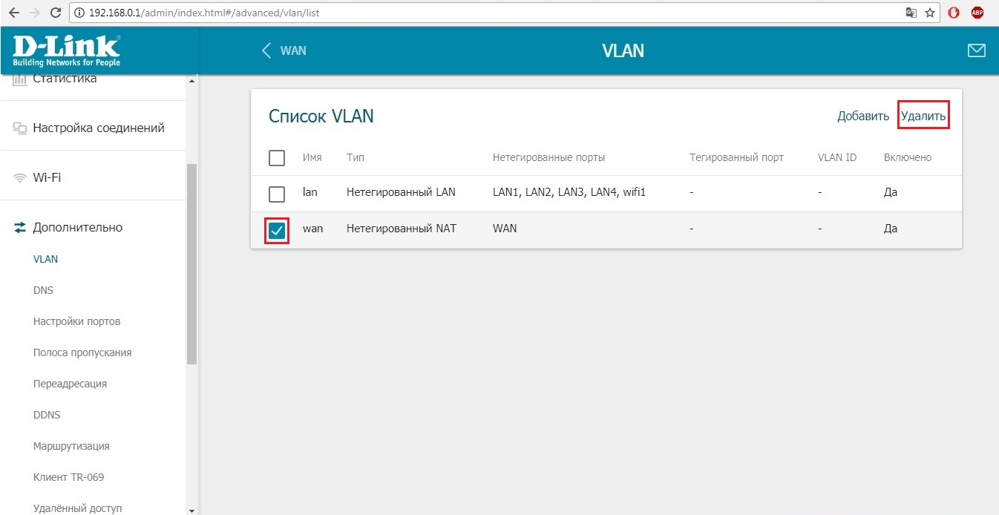

Откройте подключение **lan,** снимите галочку с **LAN4**, затем нажмите **Применить**.

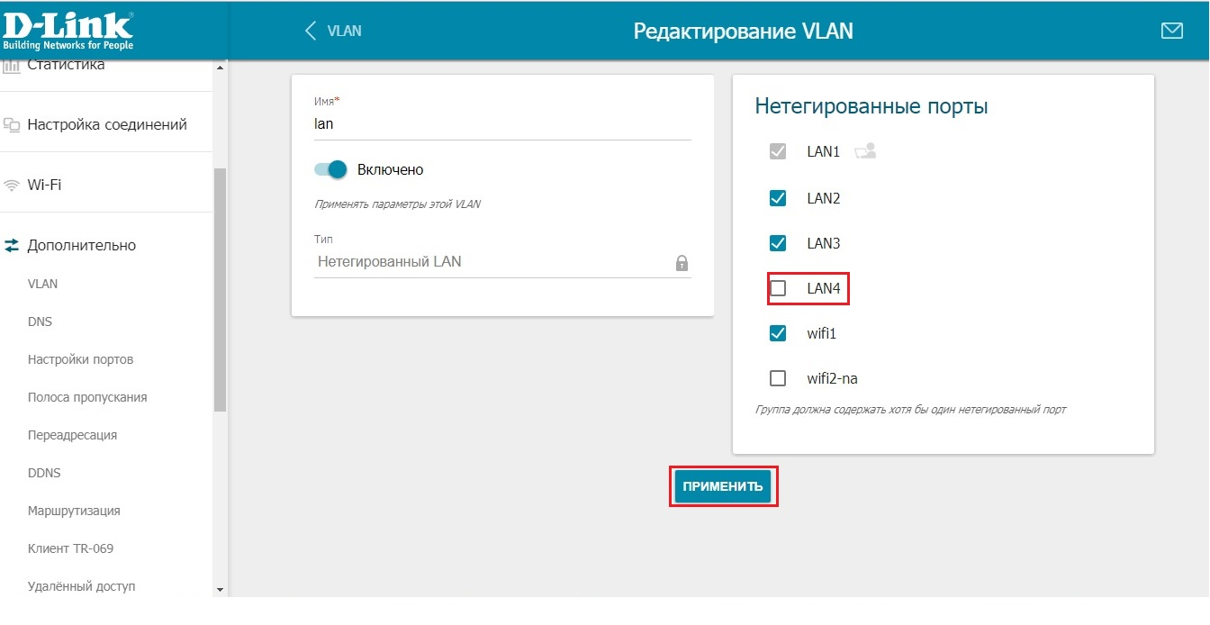

Нажмите **Добавить**

в поле **Имя** укажите **Inet**,

в поле **Тип** выберите **Тегированный NAT**,

в поле **VLAN ID** укажите VLAN (номер VLAN уточнить на тех. поддержке),

в пункте **Тегированные порты** поставьте галочку на **WAN**,

затем нажмите кнопку **Применить**.

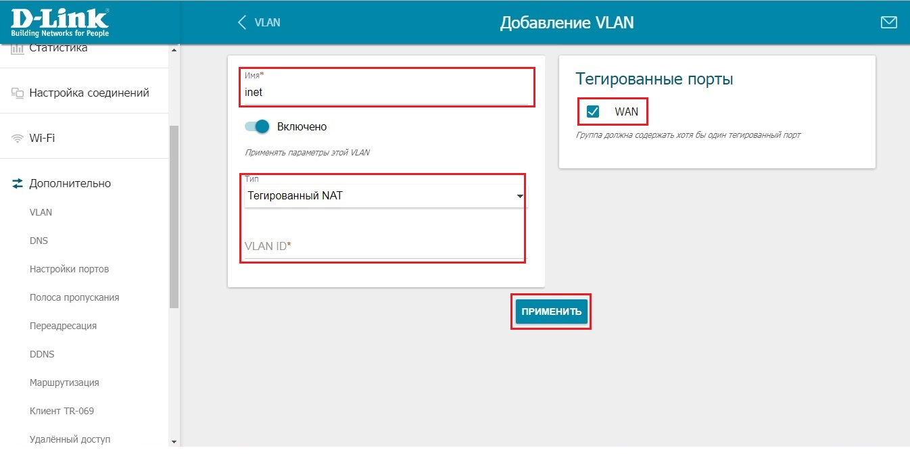

Нажмите **Добавить**

в поле **Имя** укажите **iptv**,

в поле **Тип** выберите **Нетегированный NAT,**

в поле **Нетегированные порты** поставьте галочки на **WAN** и **LAN4**,

затем нажмите кнопку **Применить**.

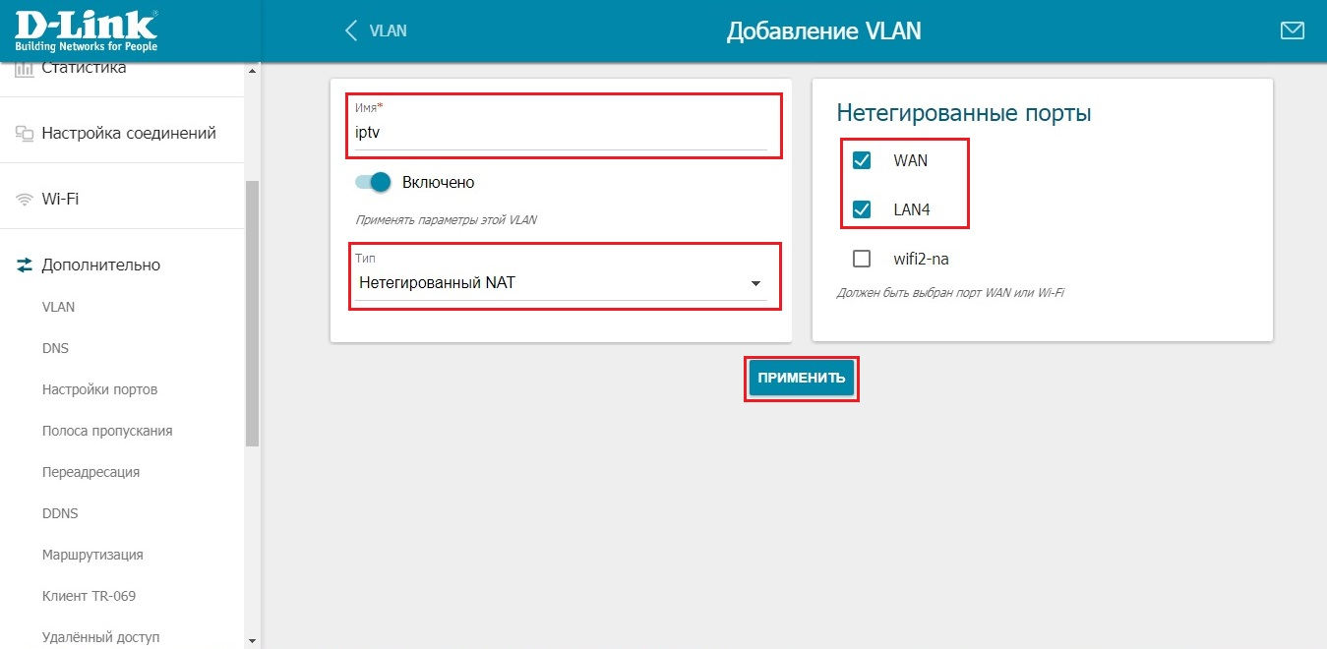

Откройте раздел **Настройка соединений**, подраздел **WAN** и нажмите **Добавить**.

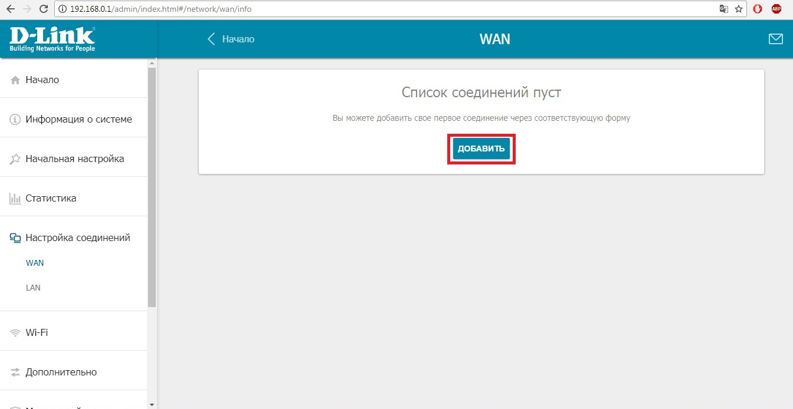

В поле **Тип подключения** укажите **PPPoE**,

в поле **Интерфейс** автоматически подставится созданное подключение,

убедитесь, что VLAN в конце имени подключения указан верно,

в поля **Имя пользователя** и **Пароль** укажите логин и пароль из договора,

затем нажмите **Применить**.

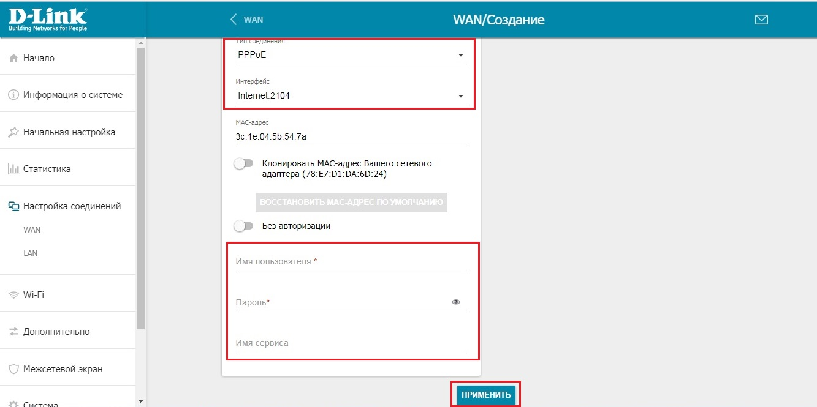

Настройка завершена.